«Минутки безопасности» в группах МБДОУ г. Иркутска
детском саду № 169
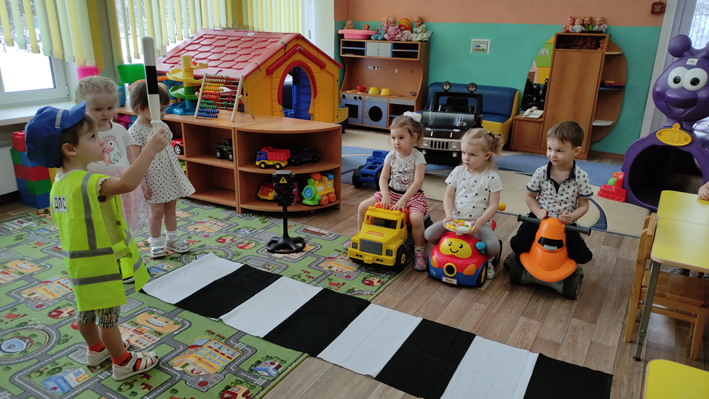
Тематическая игра-занятие в разновозрастной группе с 2 до 4 лет «Водители и пешеходы», проведенная с целью формирования основ безопасности, правильных привычек поведения детей на дороге.
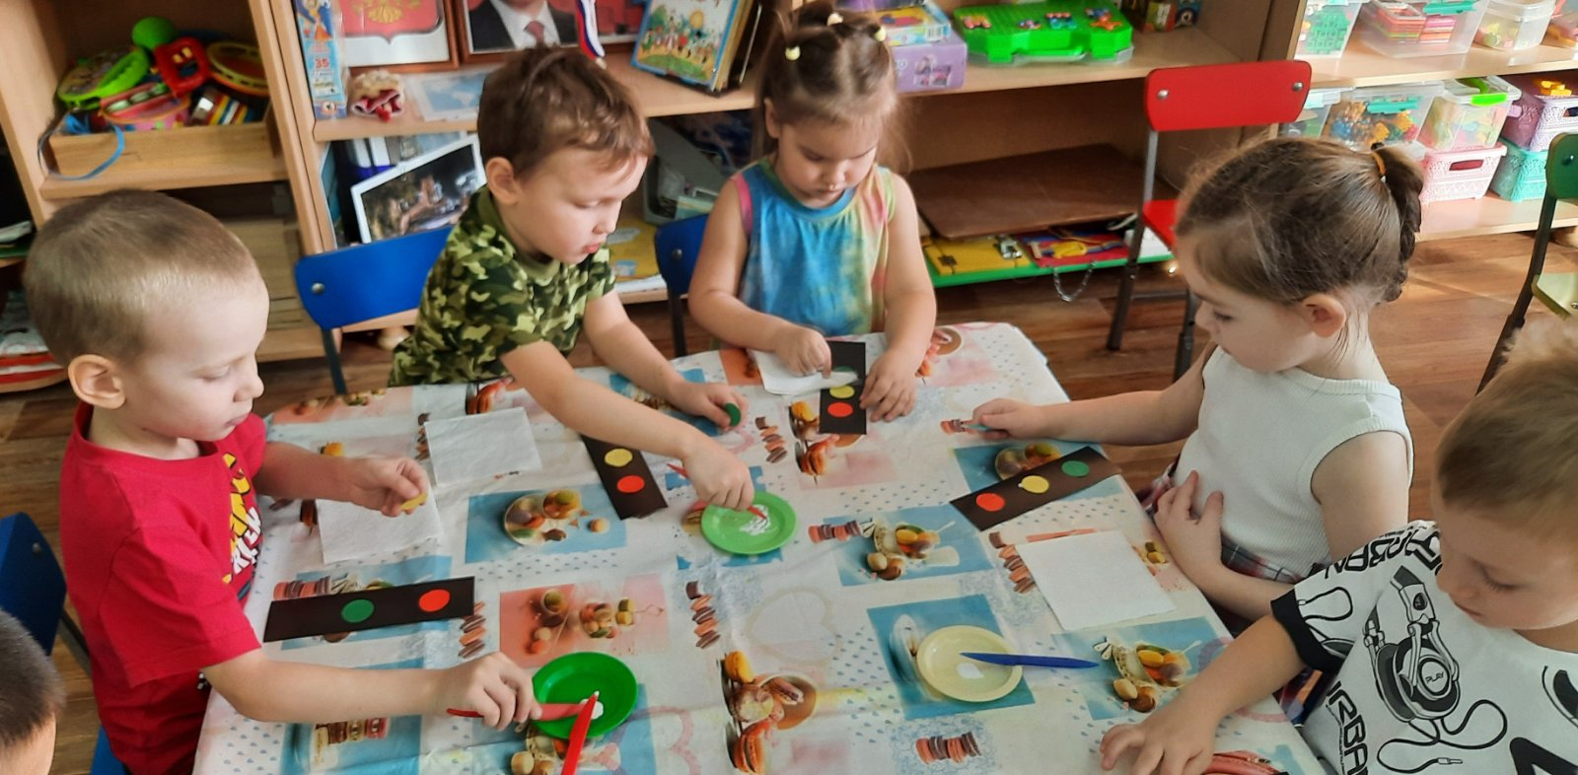
Продуктивная деятельность (аппликация) в разновозрастной группе с 3 до 5 лет «Твои помощники на дороге, Светофор!» с целью закрепления названий и назначения дорожных знаков, убеждения детей в необходимости соблюдения правил дорожного движения.

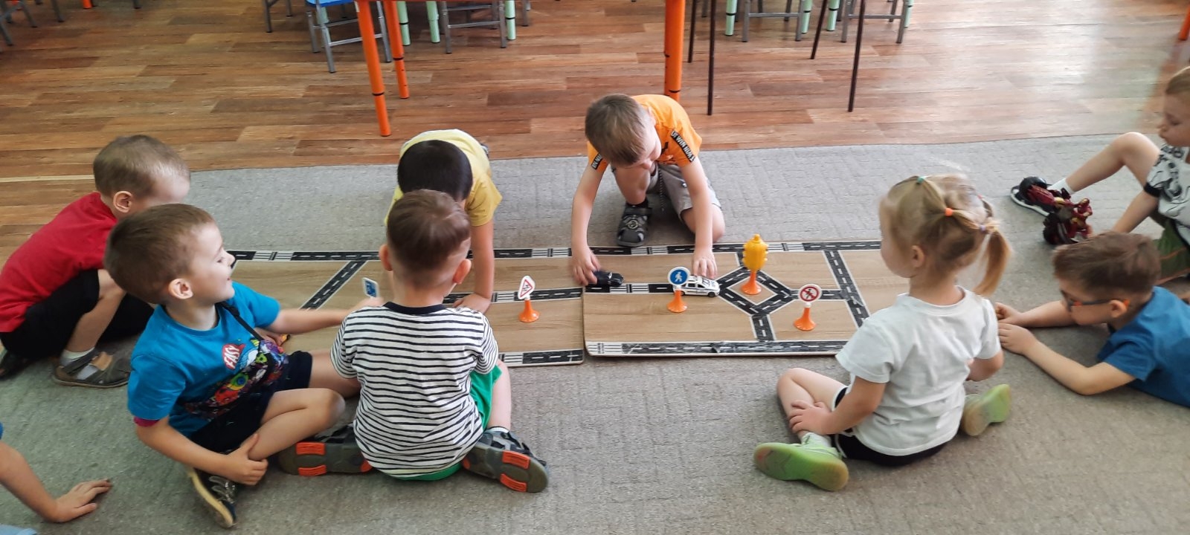
Закрепление через самостоятельную игру навыков соблюдения правил дорожного движения в разновозрастной группе с 3 до 5 лет.

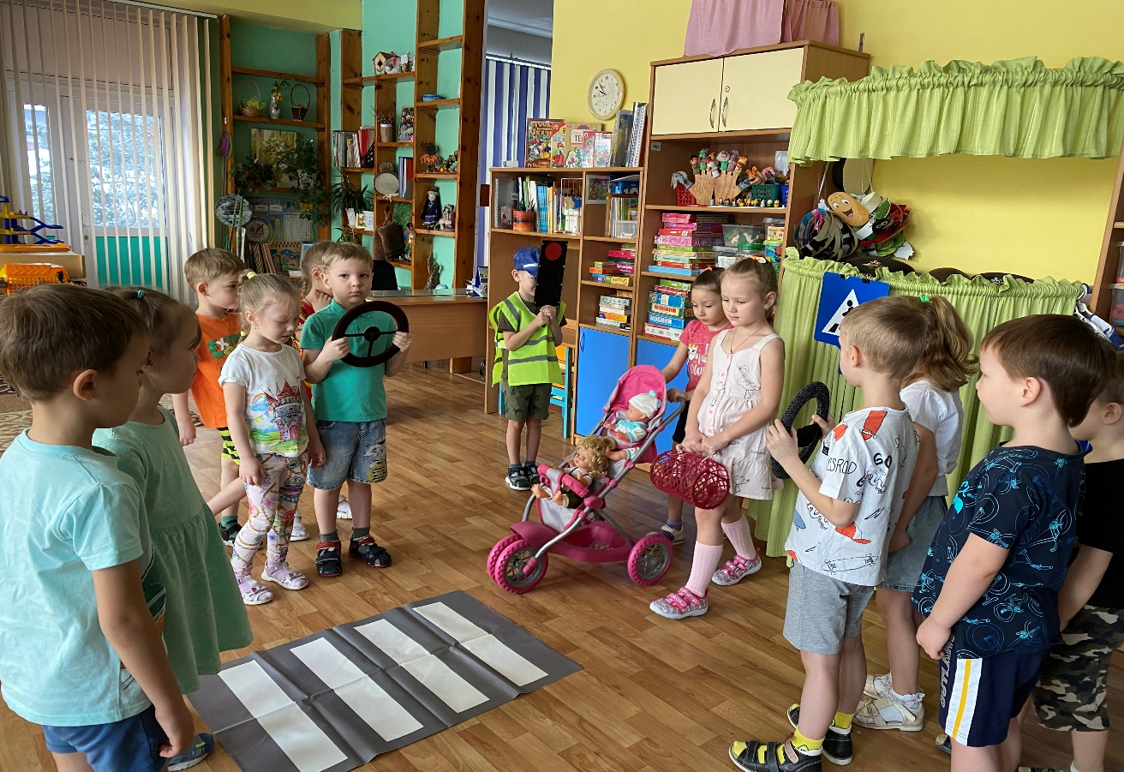
Сюжетно-ролевая игра «На дороге» в старшей группе ТНР, развивающая у детей навыки практического выполнения правил дорожного движения, алгоритм безопасного поведения в тех или иных дорожных ситуациях.

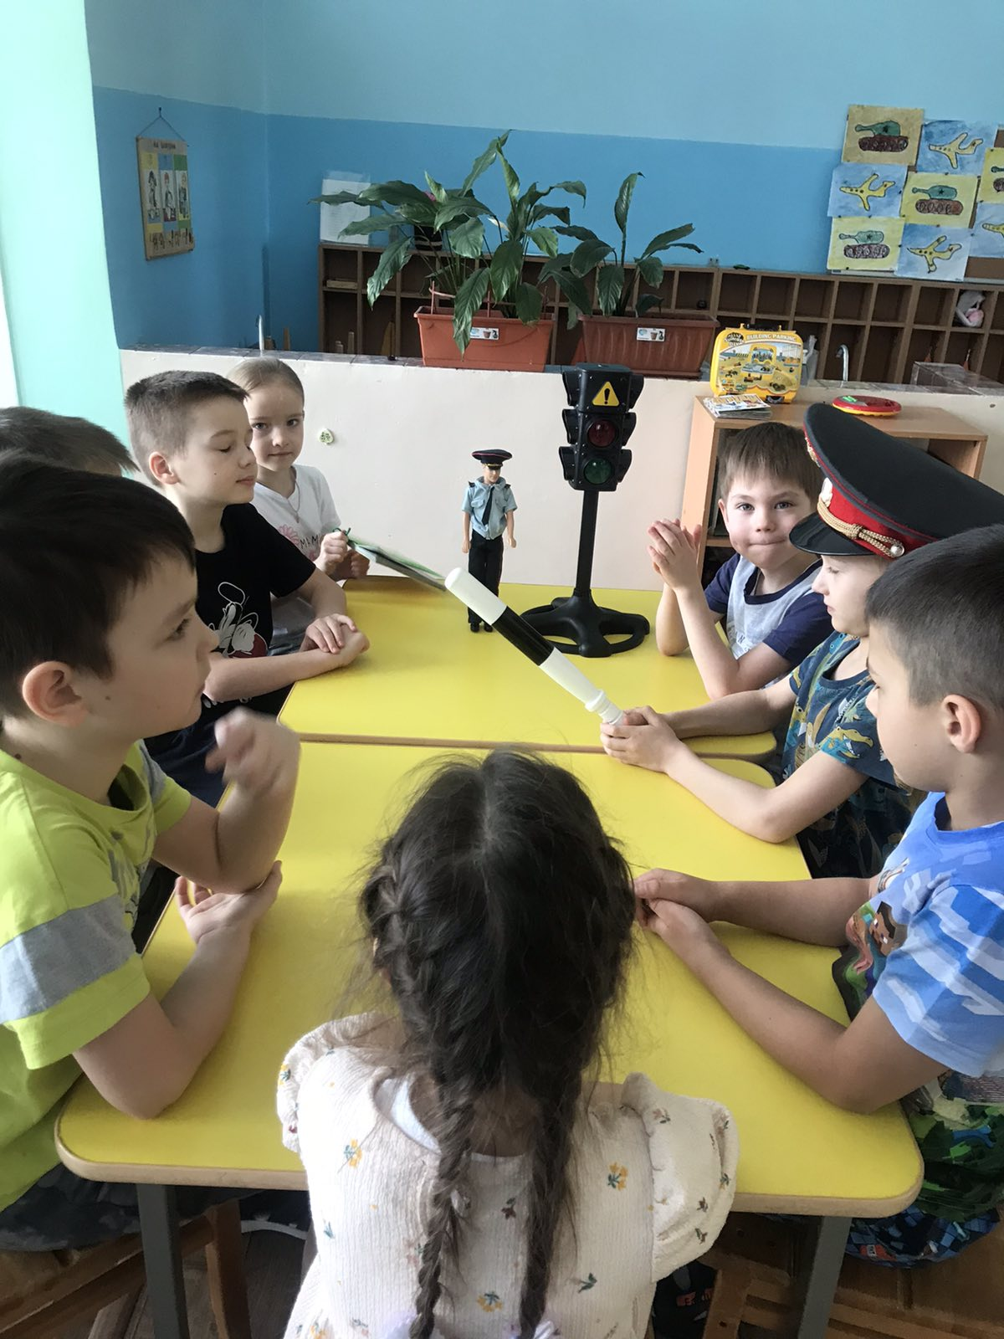
Беседа с «инспектором ГИБДД» о правилах дорожного движения в подготовительной группе ТНР.

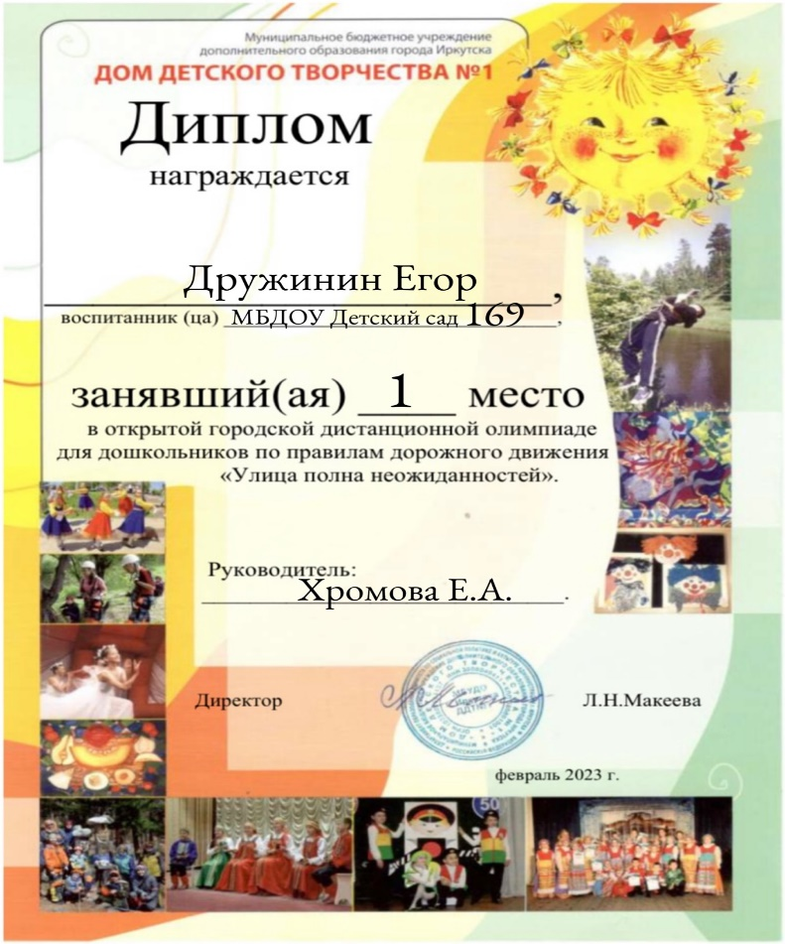
Результат участия в городской олимпиаде по правилам дорожного движения «Улица полна неожиданностей»

